SISTEMA SIDER

GUIA PASO A PASO DEL ROL MONITOR

1. El primer paso es ingresar a la plataforma web a través de la dirección: deporvida.sidercali.com o utilizando este link: <http://deporvida.sidercali.com/> .

Recuerden que para que funcione deben escribirlo directamente en el buscador del navegador como se muestra en la imagen.

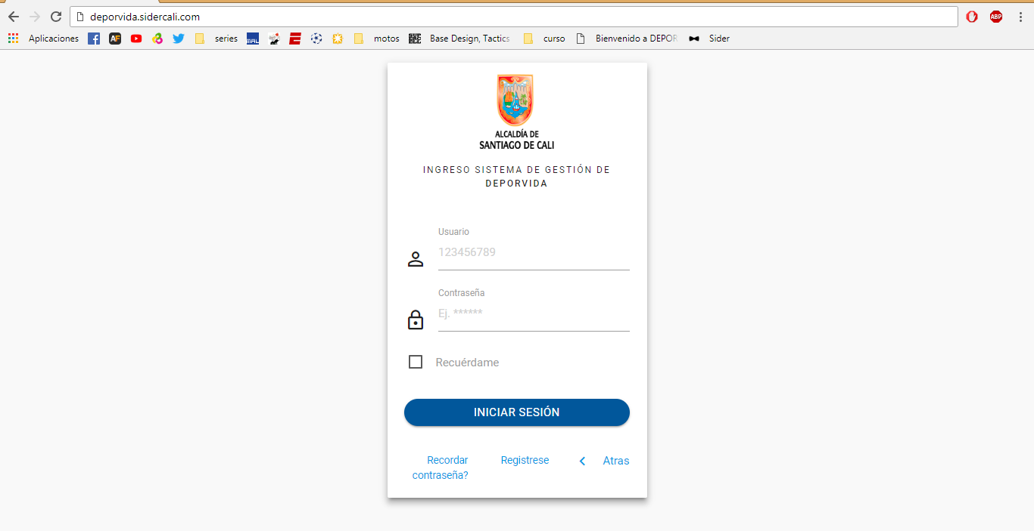

Una vez ingrese a la página les pedirá sus datos de USUARIO y CONTRASEÑA; si son usuarios nuevos deberán dar clic en regístrese para poder crear su usuario por 1ra vez.

1. 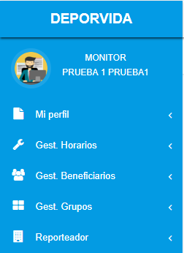Después de ingresar sus datos podrá apreciar en el lado izquierdo todos los menús con los que cuenta el sistema, puntualmente nos enfocaremos en los dos menús esenciales para sus actividades, los cuales son gest. De grupos y gest. De horarios.
2. 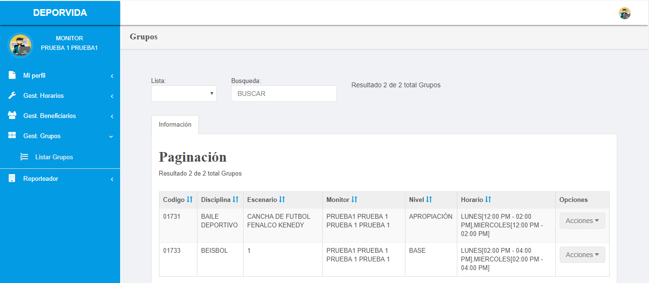El primer menu que debe utilizar es la Gest. De Grupos, ya que aquí es donde podra establecer sus grupos. Para ello dará clic en Gest. Grupos y se desplegará un submodulo llamado Listar Grupos, dar clic en él, y le mostrará los grupos que su metodólogo le haya creado como se puede apreciar en laimagen esta prueba posee 2 grupos, en caso de que usted no posea grupos debe comunicarse con su metodólogo para que este cree sus grupos y usted pueda realizar sus actividades.
3. 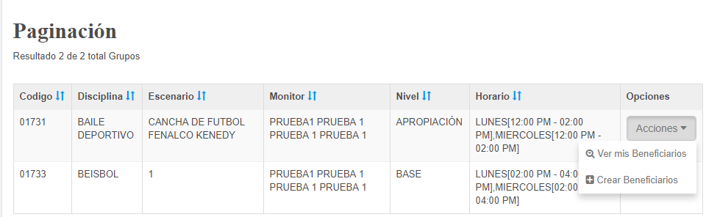En el lado derecho de cada grupo usted podrá observar un boton llamado acciones el cual posee 2 funciones, las cuales son, Ver mis Beneficarios y Crear Beneficarios.
   1. Primero deberá dar clic en la función Crear Beneficiarios, ya que con ella podrá acceder a la pantalla para digitar las fichas de inscripción que usted posea.

**Se debe llenar todos los campos solicitados según la información que tenga en la ficha de inscripción del beneficiario. En la pregunta “¿tiene alguna condición de discapacidad?”** Debe tener en cuenta que, dependiendo de la respuesta, se restringirá la edad de nacimiento ya que el programa solo permite beneficiarios entre los 6 y 17 años de edad a excepción de los beneficiarios en condición de discapacidad, así que es de suma importancia identificar bien a los beneficiarios que posean alguna en sus grupos. Si la respuesta es “SI” entonces el año para la fecha de nacimiento estará sin restricción alguna y podrá ingresar incluso a mayores de edad, pero si la respuesta es “NO” solo podrá ingresar beneficiarios desde el año 2001 hasta el año 2013.

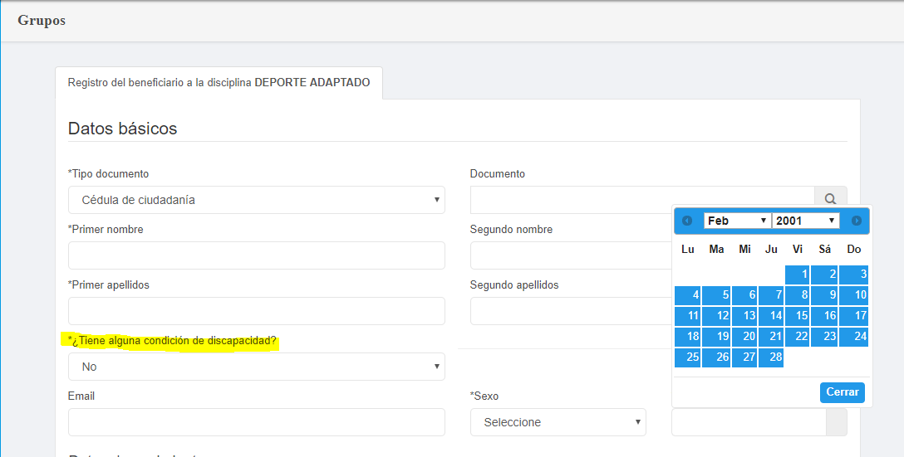

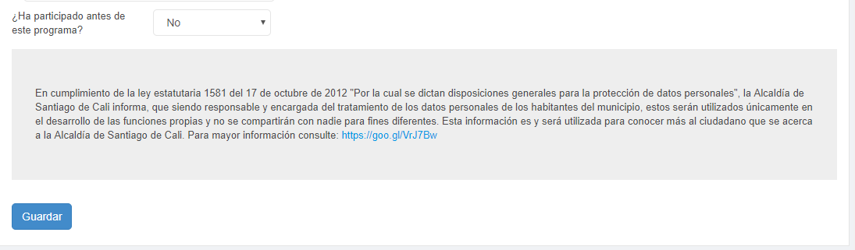

Después de diligenciar toda la información de la ficha de inscripción, dará clic en guardar, lo cual le arrojará un mensaje indicando que el registro se ha guardado con éxito. **(este proceso se repetirá siempre que desea ingresar una ficha)**

* 1. Una vez usted haya conformado sus grupos con sus beneficiarios, podrá acceder a la opción de, Ver mis Beneficiarios, en la cual tendrá otras dos opciones las cuales son: Editar y Desvincular.

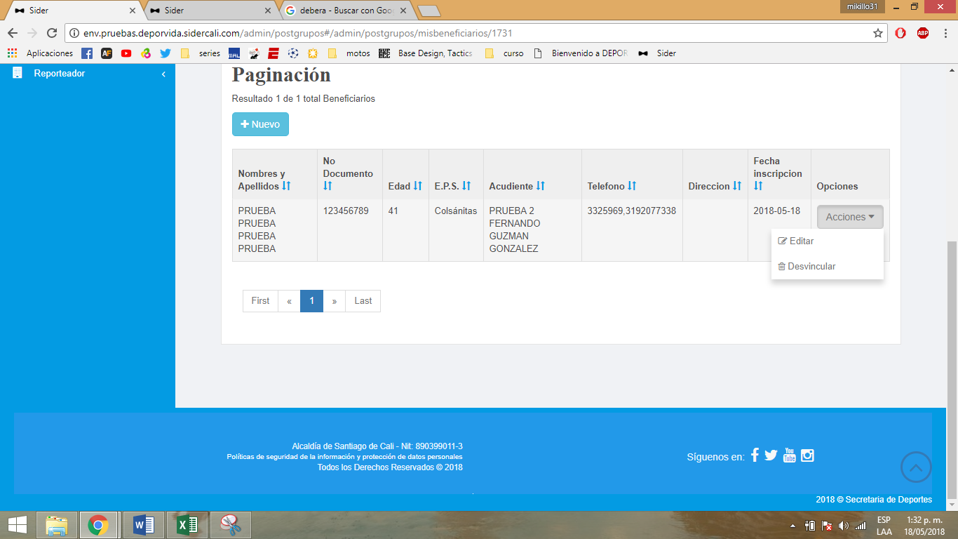

* + 1. Editar: Le permite modificar información de la ficha de inscripción del beneficiario.
    2. Desvincular: Le permite sacar o eliminar de su grupo al beneficiario.
    3. Listado De Emergencia: Como pueden observar cuando dan clic en la opción de ver mis beneficiarios, se ha organizado la información de manera que les muestre el listado de emergencia.  
       Con esto podrán copiar la información y pegarla en Excel para tener su listado de emergencia.

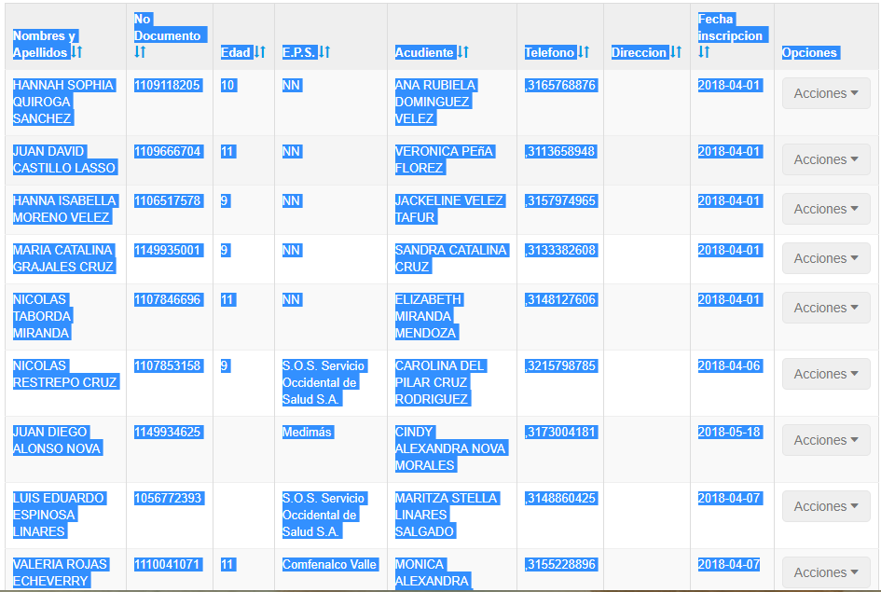

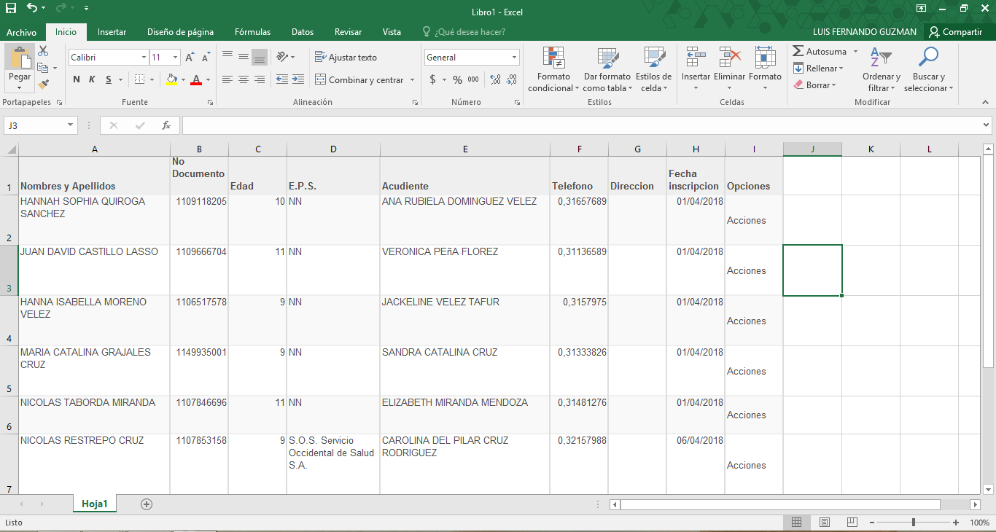

* + 1. **LISTA DE BENEFICIARIOS INSCRITOS:** De igual manera que en el paso anterior se debe seleccionar los beneficiarios del grupo utilizando como guía la fecha de inscripción, una vez seleccionados debe **dar clic derecho y luego seleccionar la opción imprimir.** *(ESTE PROCEDIMIENTO ES OBLIGATORIO PARA LA ENTREGA DE LAS FICHAS DE INSCRIPCIÓN A LOS DINAMIZADORES, SIN ESTE DOCUMENTO LOS DINAMIZADORES NO RECIBIRAN LAS FICHAS DE INSCRIPCIÓN)*

1. Después de tener sus grupos constituidos es hora de empezar a realizar la planeación de sus sesiones de clase, para esto deben ir al siguiente modulo, Gest de Horarios, el cual desplegará dos submodulos, planificación y asistencias, y dar clic en planificación.

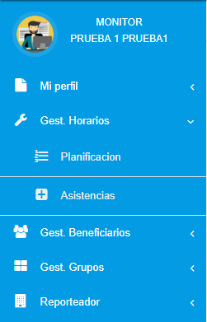

1. 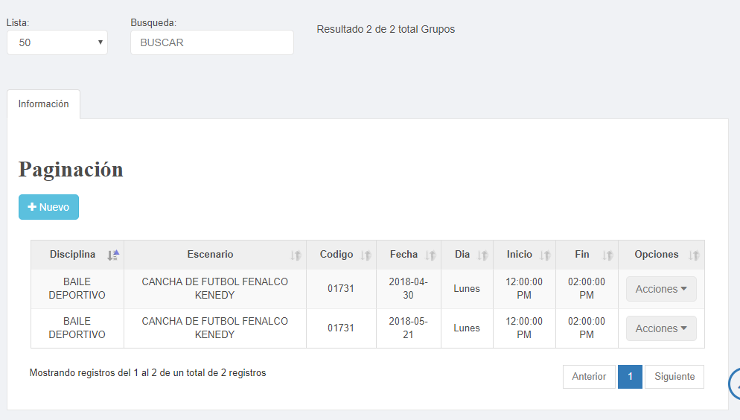Después de dar clic en planificación se mostrará la pantalla de resumen de planificaciones donde usted podrá encontrar todas las sesiones de clase que ha realizado hasta el momento y también podrá encontrar el botón NUEVO en el cual dará clic para empezar a llenar una nueva sesión de clase.
2. A continuación de dar clic, veremos la pantalla en la cual realizará la creación de las sesiones, primero deberá seleccionar el grupo que usted desea y despues el dia para el cual realizará la planificación. **(NOTA: SI POR ALGUN MOTIVO USTED NO PUEDE VER ALGUNO DE LOS DIAS DEL GRUPO SELECCIONADO POR FAVOR REVISE SI PARA ESE DIA YA CREO LA PLANIFICACIÓN)**

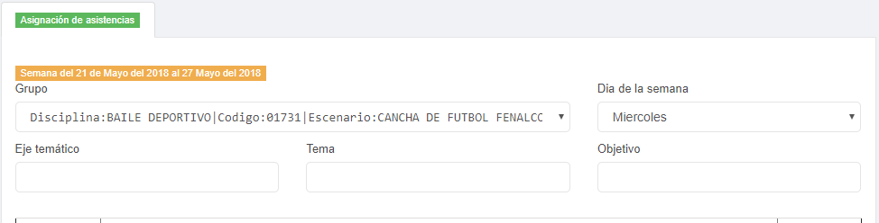

1. Una vez digitada toda la información necesaria para la planificación, procederá dar clic en el botón de crear planificación de color verde y le aparecerá el mensaje que se muestra a continuación, indicando que la planificación se ha guardado con éxito.

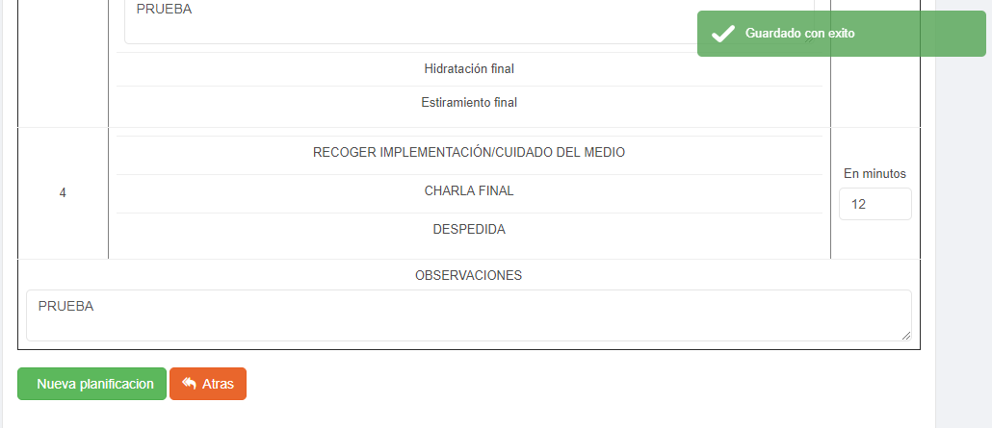

1. Daremos clic en el botón naranja llamado atrás, y nos mostrara de nuevo el resumen de las planificaciones creadas. En este resumen usted podra ver todas las sesiones que ha creado, en caso de que alguien le solicite alguna en especifico usted puede usar los encabezados de cada columna para organizar la información de la manera mas facil, solo debe dar clic en las flechas que estan al lado de cada nombre de cada encabezado, por ejemplo, si dan 1 clic en la fecha, el sistema se los organizará desde la primera sesión creada hasta la ultima pero si dan 2 clics en la fecha lo organizara al contrario, desde la ultima sesión creada hasta la primera.

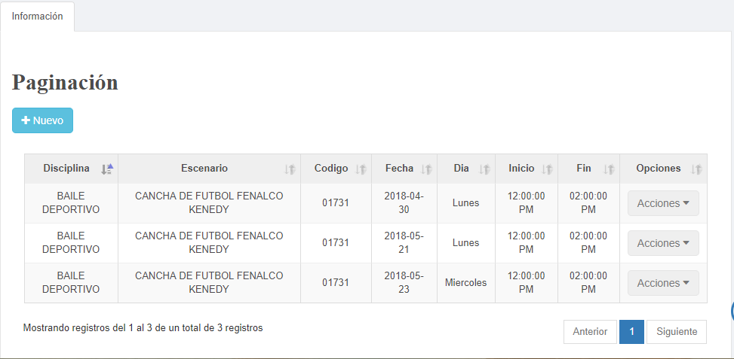

1. Como pueden apreciar en la parte izquierda de las sesiones de clase creadas hay un boton llamado acciones, si dan clic en el, podran ver que posee unas funciones; Editar , imprimir y eliminar planeación.

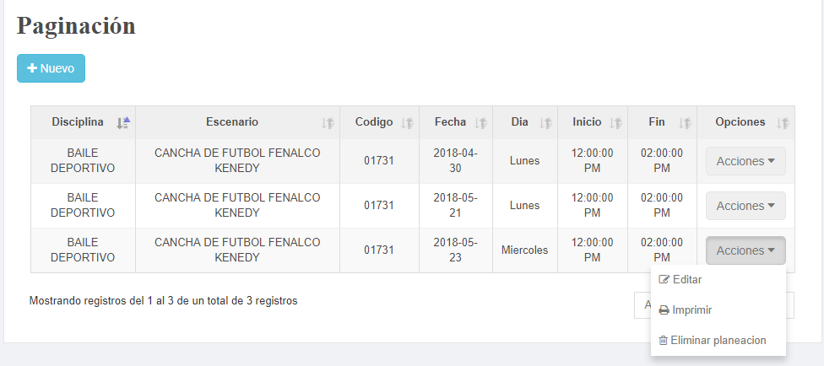

* 1. Editar: Permite que modifiquen cualquier dato de la sesión de clase.
  2. Eliminar planeación: como su nombre lo indica, elimina la planeación seleccionada y deberá volver a crear otra planeación para ese dia.
  3. Imprimir: Permite imprimir las sesiones de clase para tenerlas en fisico.

**NOTA: A continuación se explicará como guardar una sesion como PDF para tenerla en formato digital en caso de que no se quiera imprimir, si ya posee este conocimmiento por favor saltar hasta el siguientee punto.**

* + 1. La función de imprimir permite tambien realizar otra función que es guardar una sesión de clase como un arhivo de PDF, para esto debe dar clic en imprimir y observará la siguiente pantalla, de clic en cambiar.

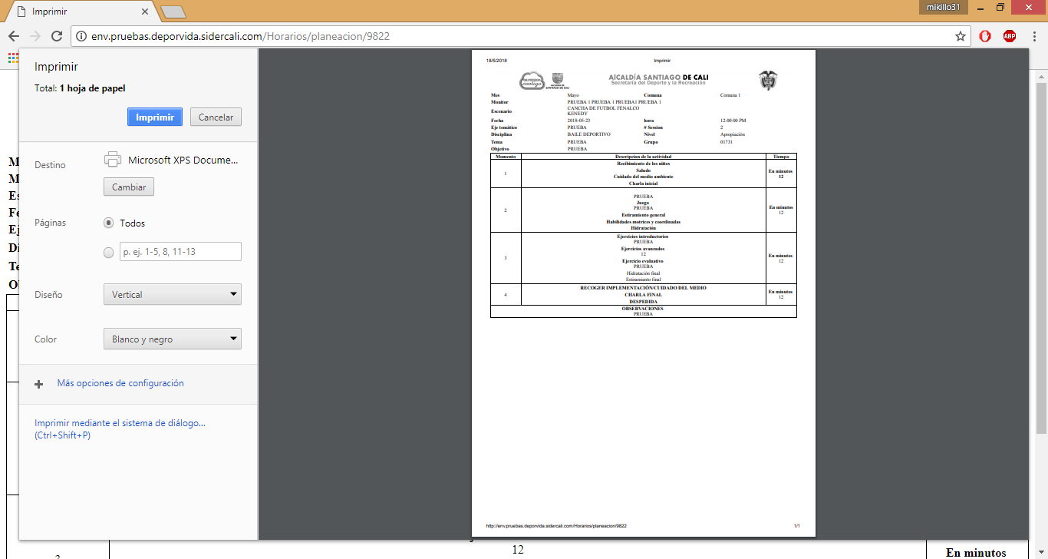

10.3.2 Aparecerá el siguiente cuadro en el cual deberá escoger la opción que diga GUARDAR COMO PDF.

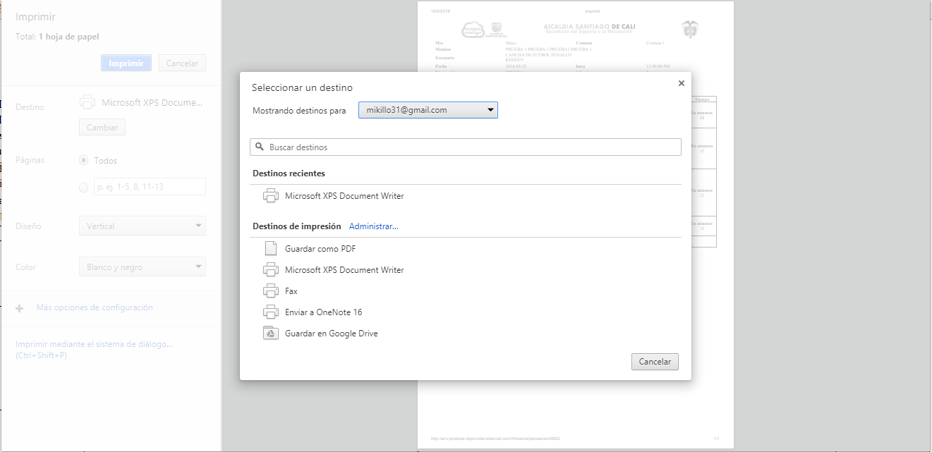

* + 1. Una vez seleccione GUARDAR COMO PDF, dará clic en el botón que dice Guardar.

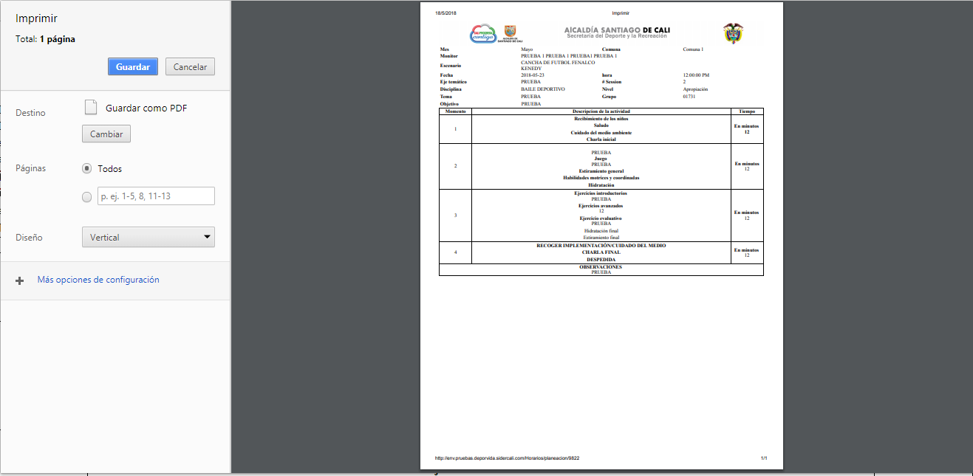

* + 1. Después solo debe escoger en qué lugar de su computador usted quiere guardar el archivo de PDF.

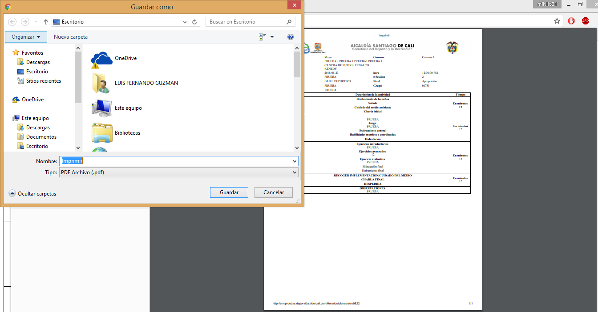

1. Para finalizar, la última actividad que debe realizar dentro de la plataforma es la toma de asistencia, es la más sencilla de todas y no quita mucho tiempo. Para esto debe dar clic en el submodulo asistencias.



1. Después de dar clic observará la pantalla resumen donde podrá ver todas las asistencias que ha tomado y también podrá crear nuevas asistencias dando clic en el botón NUEVO

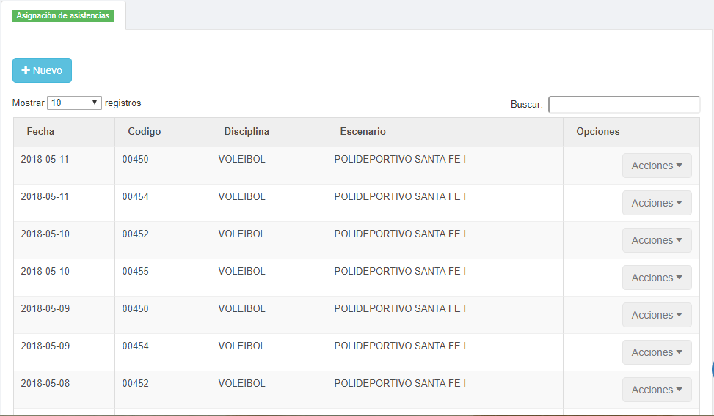

1. Después de dar clic en el botón NUEVO aparecerá esta pantalla donde solo debe seleccionar el grupo y el día al cual quiere tomar la asistencia.

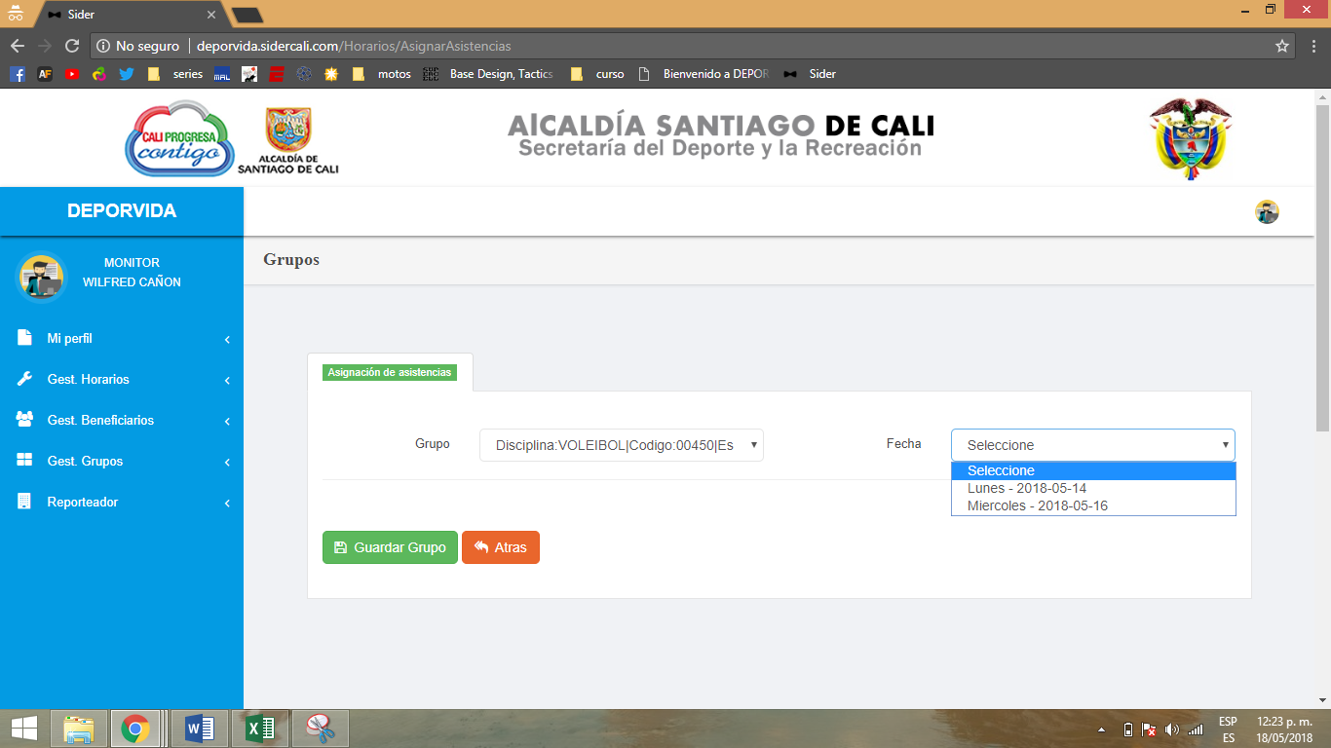

**(NOTA: RECUERDE QUE PARA PODER TOMAR ASISTENCIAS DE UNA CLASE USTED DEBE HABER HECHO LA SESION DE LA CLASE, DE SER LO CONTRARIO CUANDO QUIERA TOMAR LA ASISTENCIA NO LE APARECERA EL DIA PARA SELECCIONAR.)**

1. A continuación, aparecerán los beneficiarios vinculados en el grupo escogido y lo único que usted debe hacer es marcar quienes no asistieron dando clic en el botón verde “SI”, para que se vuelva rojo “NO”; si la inasistencia tiene una justificación la puede digitar en los campos del lado derecho; una vez terminado el proceso debe dar clic en el botón verde GARDAR GRUPO y aparecerá el mensaje GUARDADO CON ÉXITO.

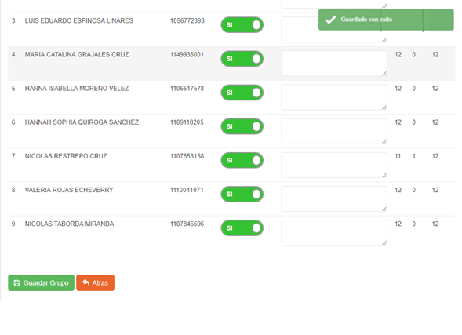

1. Para finalizar, debe ir al lado superior derecho y dar clic en el icono que está en la imagen, y se desplegaran las opciones que puede observar, dará clic en cerrar sesión y con esto habrá finalizado sus labores.

